Kde bolo, tam bolo...
Kde bolo, tam bolo žil raz jeden pastier so synom v dedinke Hrušková. Táto dedinka sa tak volala preto, lebo v každej záhradke nesmela chýbať hruška plná hrušiek. Raz išiel pastier pásť ovce, no však ochorel. Zavolal si svojho malého syna Adamka, aby mu išiel pásť ovce. Keď už vyšli na lúku, tak si pastierik sadol pod veľký strom a zaspal. Potom sa zobudil a zistil, že všetky ovce sú preč. Hľadal ich skoro celý deň až do neskorého večera, ale ich nenašiel. Nešťastný išiel domov a bál sa ako to povie otcovi. Otec ho už čakal doma a syn Adamko mu povedal, že ovce sa mu stratili. Otec zasmial a hovorí: „Kdeže, veď ovce sú už dávno doma, pes Bady ich zahnal do ohrady.“ Adamko bol celý šťastný, že sa mu ovečky našli. Zazvonil zvonec a rozprávky je koniec.
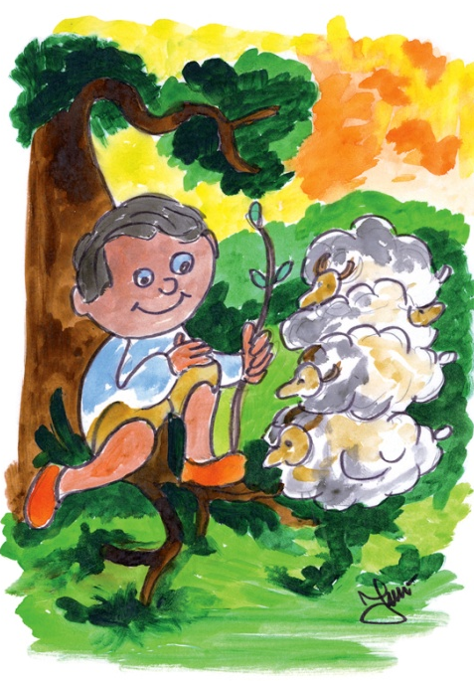
Lucka, 8 rokov

